1. Noţiuni generale privind reţelele de calculatoare.

In esenta, o retea consta din doua calculatoare conectate intre ele printr-un cablu, astfel incat sa poata partaja date.

Esența rețelelor de calculatoare:  
♣ Informațiile  
♣ Rolul informațiilor  
♣ Acces la informații  
♣ Transferul de informații  
♣ Procesarea informațiilor  
♣ Servicii informaționale  
♣ Calitatea serviciilor informaționale  
♣ Performanțe ale mijloacelor informatice  
♣ Resursele informatice  
♣ Eficiența valorificării resurselor informatice  
♣ Cooperarea resurselor.

2. Evoluţia sistemelor de calcul de la sisteme locale la reţele de calculatoare.

Etape de cooperare a resurselor:  
1) Calculatoare autonome (stand alone)  
2) Complexe de calcul (clustere)

Soluţii arhitecturale de sporire a performanţelor sistemelor de calcul.  
Clustere: SEAC+DYSEA

3) Sisteme de teleprelucrare a datelor

Semi-Automatic Ground Environment (SAGE, 1958).  
Semi-Automatic Business Research Environment (SABRE, 1960).

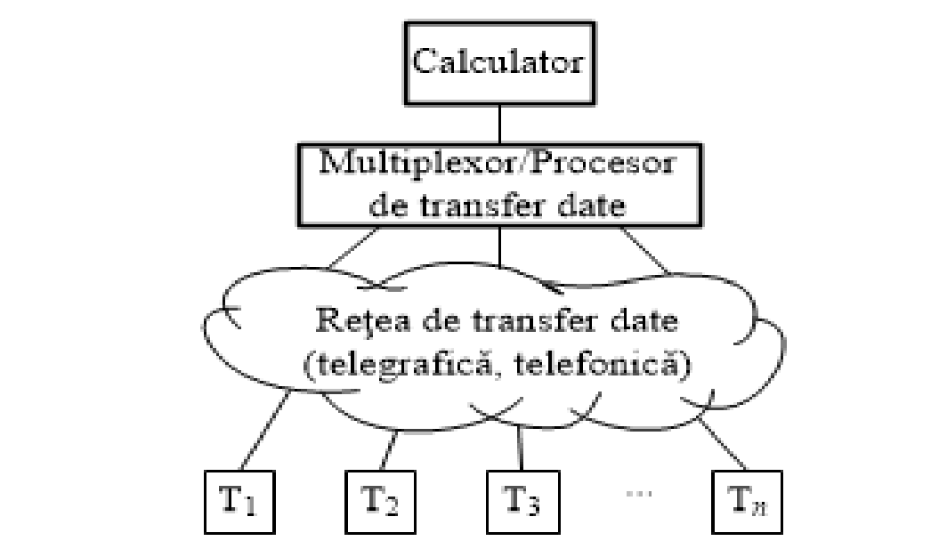  
4) Rețele de calculatoare.

ARPA (1969, 56 Kbps)  
♣ CYBERNET (1969)  
♣ SITA (1969)  
♣ TYMNET (1969)  
♣ ...............  
♣ ALOHA (1971)  
♣ Ethernet (1973, 2.94Mbps)  
♣ Internet (1974)  
♣ Abilene (10 Gbps, 1998)  
♣ 100 Gigabit Ethernet (2010)  
♣ 400 Gbps router (Alcatel-Lucent, 2012)

3. Caracteristici de bază ale reţelelor de calculatoare.

Două categorii de caracteristici ale RC:  
a) din punctul de vedere al utilizatorilor;  
b) sub aspectul intern al reţelei înseşi (stăpânilor rețelei).  
Caracteristicile RC sub aspectul intern al reţelei înseşi (stăpânilor) sunt orientate la  
satisfacerea cerințelor utilizatorilor privind serviciile prestate.  
Caracteristici RC din punctul de vedere al utilizatorilor  
1) Gama serviciilor (telnet, ftp, i-poșta, web, audio, video, i-comerț, etc.);  
2) Costul serviciilor;  
3) Calitatea serviciilor:  
♣ durata de răspuns la cerere;  
♣ neîntârzierea pentru cererile în timp real;  
♣ indicatori temporali de calitate a traficului izocron;  
♣ disponibilitatea serviciilor;  
♣ fiabilitatea prestării serviciilor;  
♣ securitatea serviciilor

Caracteristici RC sub aspectul intern al reţelei înseşi (stăpânilor)  
1) Gama serviciilor prestate.  
2) Capacitatea RC (volum lucrări, număr utilizatori, ...).  
3) Scalabilitatea RC.  
4) Caracteristicile componentelor RI:  
- productivitatea stațiilor, serverelor, ruterelor, comutatoarelor, etc.;  
- capacitatea canalelor de transfer date (viteza de transfer date).

5) Topologia RC.  
6) Tehnologii de cooperare a resurselor RI.  
7) Configurarea reușită a mijloacelor RC.  
8) Gestiunea rațională a folosirii resurselor.  
9) Gradul de folosire a resurselor RI.  
10) Securitatea accesului și a folosirii resurselor

4. Clasificarea reţelelor de calculatoare.

Criterii de clasificare a reţelelor de calculatoare:  
♣ aria de cuprindere;  
♣ topologia;

15  
♣ mediul de transmisie;  
♣ tehnica transferului de date;  
♣ tehnologia de reţea;  
♣ destinaţia;  
♣ îmbinări de criterii.  
În funcţie de destinaţie disting:  
♣ reţele corporative;  
♣ reţele publice.  
În funcţie de mediul de transmisie:  
♣ cablate;  
♣ fără fir.  
În funcţie de tehnica transferului de date utilizată:  
♣ reţele de comunicaţii comutate;  
♣ reţele cu difuzare.  
Reţele de calculatoare cu difuzare:  
♣ reţele radio cu difuzare;  
♣ reţele de sateliţi cu difuzare (cosmice);  
♣ reţele locale cu difuzare

16  
Comutarea canalelor într-o reţea telefonică tradițională:  
Comutarea pachetelor într-o reţea cu comutare de pachete:  
Reţele de calculatoare în funcție de aria de cuprindere:  
♣ corporale – BAN (Body Area Network);

Reţelele BAN sunt de regulă fără fir (WBAN) şi sunt conforme standardului IEEE 802.15.6.

♣ personale – PAN (Personal Area Network);

Din tehnologiile pentru reţele PAN (IEEE 802.15) sunt bine cunoscute: Bluetooth (IEEE  
802.15.1), Z-Wave, ZigBee (IEEE 802.15.4, 2006), 6LoWPAN (IEEE 802.15.4, 2011) şi IrDA  
(Infrarared Data Association).

♣ locale – LAN (Local Area Network);

Unele tehnologii pentru reţele locale:  
♣ Ethernet (IEEE 802.3);  
♣ Fibre Channel;  
♣ Wi-FI (IEEE 802.11).

♣ metropolitane – MAN (Metropolitan Area Network);

Unele tehnologii pentru reţele metropolitane:  
♣ Ethernet (Metro Ethernet, IEEE 802.3);  
♣ DQDB (IEEE 802.6);  
♣ FDDI (nu mai este susţinută de standarde)

♣ de arie largă – WAN (Wide Area Network).

20  
Pentru reţelele de arie largă sunt cunoscute aşa tehnologii ca:  
♣ TCP/IP (Internet, Intranet, Extranet);  
♣ ISDN – Integrated Services Digital Network;  
♣ Frame Relay;  
♣ ATM – Asynchronous Transfer Mode;  
♣ MPLS – Multiprotocol Label Switching

În unele cazuri se specifică și alte categorii:  
♣ NFC (Near-field communication);  
♣ RAN (Regional Area Network) - de obicei fără fir

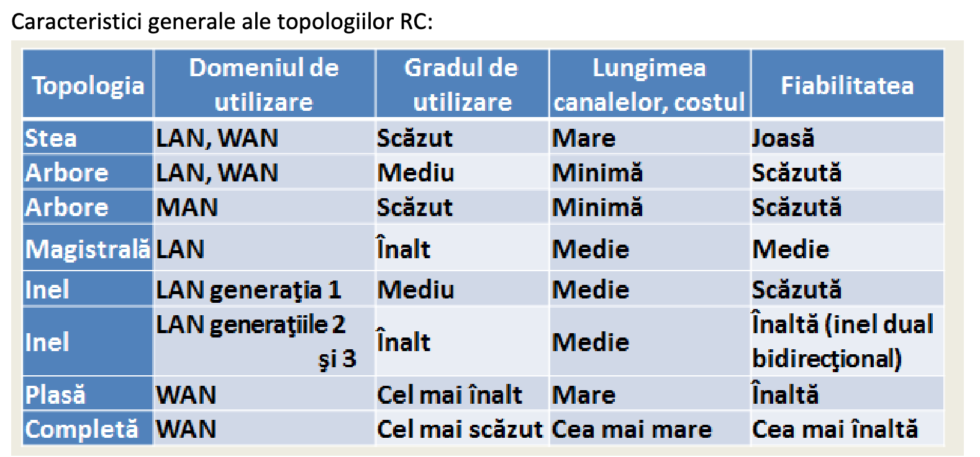

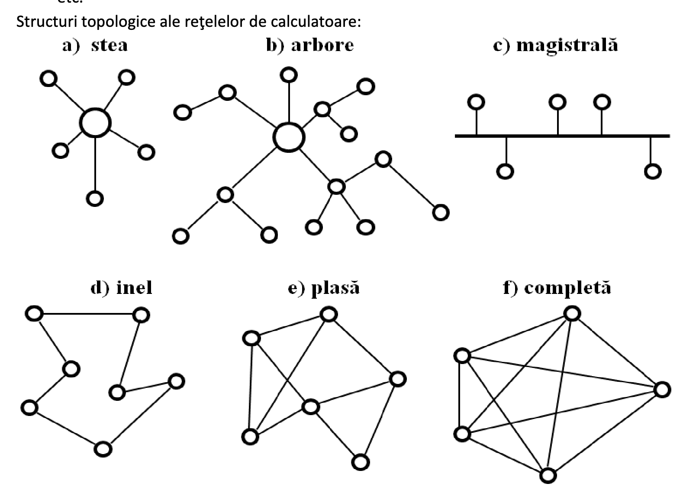

5. Tehnologii de cooperare a resurselor în rețele.

Cooperarea resurselor în rețele:  
♣ cooperarea resurselor;  
♣ tehnologii de cooperare a resurselor în reţele;  
♣ efecte ale concentrării şi cooperării resurselor.  
Cooperarea resurselor  
Interconectarea staţiilor în reţea este impusă de necesitatea cooperării resurselor lor la  
prelucrări de date, care implică şi schimbul de informaţii între acestea. Această cooperare poate  
fi realizată în mai multe moduri.  
Sunt larg cunoscute patru tehnologii majore de cooperare a resurselor staţiilor în reţele:  
♣ stăpân-supus (master-slave);

♣ server-de-fişiere (file-server);

Tehnologia server-de-fişiere prevede partajarea de date (fişiere) în reţea, folosind  
calculatoare-servere-de-fişiere. Fişierele sunt stocate la server de utilizatori şi/sau  
administratorul reţelei.

♣ client-server;

24  
Tehnologia de cooperare client-server  
Tehnologia client-server este concepută pentru repartizarea eficientă a funcţiilor prelucrării  
de date între staţiile reţelei.  
Un sistem client-server include trei componente de bază:  
♣ serverul de baze de date (database server numit şi "back end");  
♣ aplicaţia-client iniţiată de staţia-client, numită şi "front end";  
♣ reţeaua de transfer date

♣ egal-la-egal (peer-to-peer).

Tehnologia egal-la-egal prevede cooperarea resurselor între staţii în mod egal, fără  
evidenţierea vreunei staţii cu funcţii speciale de dirijare, cum este la tehnologia stăpân-supus,  
fără evidenţierea unor servere cu fişiere partajate între mai mulţi utilizatori, cum este la  
tehnologia server-de-fişiere, şi fără evidenţierea unor programe-client şi programe-server, cum  
este la tehnologia client-server.

6. Efectul concentrării resurselor în rețele.

----  
7. Esența, componente și funcțiile de bază ale ruterelor și comutatoarelor.

Componentele principale ale unui Ruter din prima generaţie sunt:

Procesorul (asigură, prin implementarea softurilor pe parcursul comutării pachetelor, interfaţa cu utilizatorul fără a utiliza hardware specializat; construieşte tabelele de rutare şi le menţine); memoria (este gestionată de către sistemul de operare) - memoria cu acces aleatoriu (RAM), memoria cu acces aleatoriu non-volatilă (NVRAM), memoria FLASH, memoria read-only (ROM) şi interfeţele (elementele discrete ce asigură recepţionarea şi transmiterea pachetelor pentru diversele medii de transmisie suportate de ruter).

Funcția îndeplinită de rutere se numește rutare. Ruterul este un dispozitiv care conectează două sau mai multe rețele de calculatoare bazate pe „comutarea de pachete” (packet switching).

Componentele și funcțiile de baza a comutatoarelor:

Componentele de baza ale unui switch sunt: un procesor de uz general, memorie pentru cadre si o magistrala sau switch prin care circula cadrele in procesul de switching strins cuplata cu unul sau mai multe procesoare specializate care realizeaza comutarea pachetelor.

Switch-ul analizeaza frame-urile primite si decide daca frame-ul trebuie trimis si daca da pe ce port.

8. Accesarea unui echipament și navigarea în IOS.

Există câteva modalități pentru a accesa mediul CLI. Cele mai obișnuite metode sunt: Consola , Telnet sau SSH,Port AUX.

Comenzile enable și disable sunt utilizate pentru a modifica CLI-ul între modul EXEC al utilizatorului și modul

EXEC privilegiat. Pentru a accesa modul EXEC privilegiat, folosiți comanda enable . Modul EXEC privilegiat este denumit uneori modul enable.

9. Noțiunea Hostname, comanda show și limitarea accesului la echipamente în IOS.

Hostname – numele unui echipament anume (ruter, switch). Acest nume apare în prompterele CLI, poate fi utilizat la autentificare și ar trebui utilizat în schemele topologice.  
Unele convenții pentru nume:  
♣ să înceapă cu o literă;  
♣ să nu conțină spații;  
♣ să se termine cu o literă sau cifră;  
♣ să folosească doar litere, cifre sau linii;  
♣ să conțină mai puțin de 64 caractere.  
Hostname-urile IOS sunt case senzitive.  
Hostname-urile permit identificarea echipamentelor prin rețea.  
Exemplu:  
Switch(config)# hostname Sw1-1  
Sw1-1(config)#  
...........  
Sw1-1(config)# no hostname  
Switch(config)#

Comandă show poate fi utilizată pentru a examina aproape totul despre un router Cisco și configurația acestuia.

Limitarea accesului la echipamente:  
♣ fizic (în dulapuri încuiate, etc.);  
♣ prin parole (principala modalitate împotriva accesului neautorizat).  
Fiecare ruter sau switch ar trebui să aibă configurate parole. IOS acceptă câteva parole  
pentru diferite privilegii de acces la echipament:

20  
♣ parola Enable - limitează accesul la modul EXEC privilegiat;  
♣ Enable secret - cifrat, limitează accesul la modul EXEC privilegiat;  
♣ parola Consolei - limitează accesul prin consolă;  
♣ parola VTY - limitează accesul prin Telnet

10. Adresarea echipamentelor și verificarea conectivităţii în IOS.

Pentru ca un echipament final să comunice prin rețea, trebuie configurat cu informațiile corecte ale adresei IP. Echipamentul final trebuie configurat cu o adresă IP și o mască de subrețea. Această informație se află în setările calculatorului.

Pentru a activa conectiviateai IP la S1, folosind adresa IP 192.168.10.2:

interface vlan 1 Folosită pentru a naviga în modul de configurare al interfeței în modul de configurare global

ip address 192.168.10.2 255.255.255.0 - Configurează adresa IP și masca de subrețea pentru switch (este doar una din combinațiile posibile pentru o adresă IP și o mască de subrețea)

no shutdown - Se activează din punct de vedere administrativ interfața într-o stare active

11. Descrierea generală a modelului de referință OSI ISO.

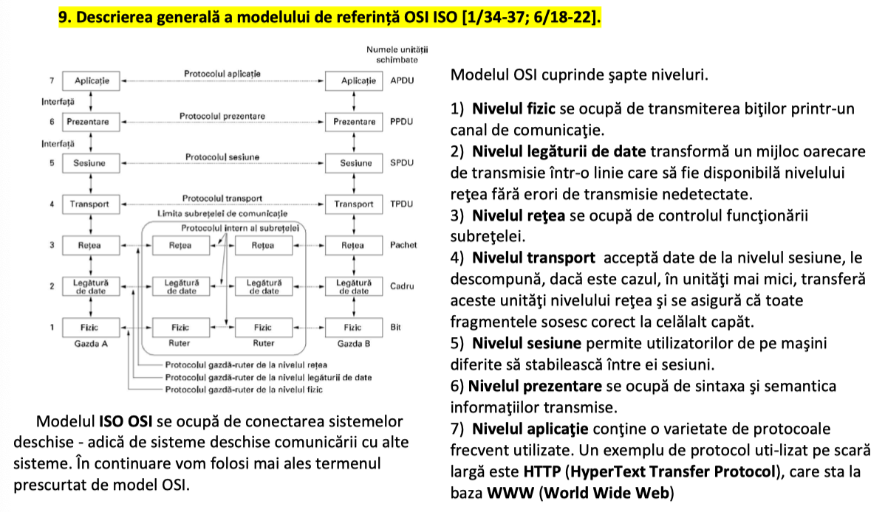

12. Funcțiile straturilor modelului de referință OSI ISO.

**Nivelul Aplicație**

Rol: realizează [interfața](https://ro.wikipedia.org/wiki/Interfa%C8%9B%C4%83) cu utilizatorul și interfața cu aplicațiile, specifică interfața de lucru cu utilizatorul și gestionează comunicația între aplicații. Acest strat nu reprezintă o aplicație de sine stătătoare, ci doar interfața între aplicații și componentele sistemelui de calcul.ex(HTTP; FTP; SNMP; SSH; NFS...)  
Unitatea de date: mesajul

**Nivelul Prezentare**

Rol: transformă datele în formate înțelese de fiecare aplicație și de calculatoarele respective, [compresia](https://ro.wikipedia.org/w/index.php?title=Compresia&action=edit&redlink=1) datelor și [criptarea](https://ro.wikipedia.org/wiki/Criptare).   
Unitatea de date: -

**Nivelul Sesiune**

Rol: furnizează controlul comunicației între aplicații. Stabilește, menține, gestionează și închide conexiuni (sesiuni) între aplicații.   
Unitatea de date: -

**Nivelul Transport**

Rol: transferul [fiabil](https://ro.wikipedia.org/wiki/Fiabilitate) al informației între două sisteme terminale (*end points*) ale unei comunicații. Furnizează controlul erorilor și controlul fluxului de date între două puncte terminale, asigurând ordinea corectă a pachetelor de date. Oferă un serviciu de transport de date care izolează nivelurile superioare de orice specificitații legate de modul în care este executat transportul datelor.   
Unitatea de date: segmentul, datagrama

**Nivelul Rețea**

Rol: determinarea căii optime pentru realizarea transferului de informații într-o rețea constituită din mai multe segmente, prin fragmentarea și reasamblarea [informației](https://ro.wikipedia.org/wiki/Informa%C8%9Bie)   
Unitatea de date: [pachetul](https://ro.wikipedia.org/wiki/IP)

**Nivelul Legătură de Date**

*Nivelul legatură de date* se ocupă cu adresarea fizica, [topologia rețelei](https://ro.wikipedia.org/wiki/Topologii_de_re%C8%9Bea), accesul la rețea, detecția și anunțarea erorilor și controlul fluxului fizic (flow control).

Rol: furnizează un transport sigur, fiabil, al datelor de-a lungul unei legături fizice, realizând:

* Controlul erorilor de comunicație
* Controlul fluxului de date
* Controlul legăturii
* Sincronizarea la nivel de cadru   
  Unitatea de date: [cadrul](https://ro.wikipedia.org/w/index.php?title=Cadru&action=edit&redlink=1)

**Nivelul Fizic**

Articol principal: [Nivelul Fizic](https://ro.wikipedia.org/wiki/Nivelul_Fizic)

Nivelul fizic definește specificații electrice, mecanice, procedurale și functionale pentru activarea, menținerea și dezactivarea legăturilor fizice între sisteme.

Rol: transmiterea unui șir de biți pe un canal de comunicații. Se precizează [modulații](https://ro.wikipedia.org/wiki/Modula%C8%9Bie), [codări](https://ro.wikipedia.org/w/index.php?title=Codare&action=edit&redlink=1), [sincronizări](https://ro.wikipedia.org/w/index.php?title=Sincronizare&action=edit&redlink=1) la nivel de [bit](https://ro.wikipedia.org/wiki/Bit). Un standard de nivel fizic definește 4 tipuri de caracteristici:

* Mecanice (forma și dimensiunile [conectorilor](https://ro.wikipedia.org/w/index.php?title=Conector&action=edit&redlink=1), numărul de [pini](https://ro.wikipedia.org/wiki/Pin))
* Electrice (modulația, debite binare, codări, lungimi maxime ale canalelor de comunicație)
* Funcționale (funcția fiecărui pin)
* Procedurale (succesiunea procedurilor pentru activarea unui serviciu)   
  Unitatea de date: bitul

13. Esența, arhitectura și evoluția Internet.

Internetul este o retea ce interconecteaza retele raspandite in lumea intreaga, incadrandu-se in categoria

retelelor WAN (Wide Area Network). Calculatoarele din Internet sunt conectate prin intermediul unor linii de

comunicatie (cablu, radio, fibra optica, e.t.c) prin care se transmit datele.

Reteaua Internet poate fi privita ca un graf, care are drept muchii liniile de comunicatie, iar ca noduri un

echipament hardware. Intr-un nod nu se afla neaparat un calculator gazda,

14. Modelul arhitectural TCP/IP și compararea lui cu cel OSI.

Nivelul internet permite gazdelor să emită pachete în orice reţea şi a face ca pachete-le să circule independent până la destinaţie Nivelul transport permite conversaţii între entităţile pereche din gazdele sursă şi, respectiv, destinaţie.

Nivelul aplicaţie conţine toate protocoalele de nivel mai înalt. Primele protocoale de acest gen includeau terminalul virtual (TELNET), transferul de fişiere (FTP) şi poşta electronică (SMTP).

Nivelul gazdă-reţea - gazda trebuie să se lege la reţea, pentru a putea trimi-te pachete IP, folosind un anumit protocol. Acest protocol nu este definit şi variază de la gazdă la gazdă şi de la reţea la reţea.

Asemănări:

1. Ambele au niveluri

2. Ambele au nivelul aplicaţiei, deşi fiecare conţine servicii diferite

3. Ambele au nivelurile reţelei

şi transportului comparabile

4. Ambele folosesc tehnologia de tip packet switching (nu cea circuit switching)

5. Administratorii de reţea trebuie să le cunoască pe amândouă

Deosebiri:

1. TCP/IP combină în nivelul său Aplicaţie (4) nivelele Aplicaţie (7), Prezentare (6) şi Sesiune (5) din modelul OSI.

2. TCP/IP combină nivelul Legătură de date (2) şi nivelul Fizic (2) din modelul OSI într-un singur nivel numit Acces Reţea (1).

3. TCP/IP pare a fi mai simplu deoarece are mai puţine niveluri.

4. Protocoalele TCP/IP reprezintă standardele pe baza cărora s-a dezvoltat Internetul.

5. Reţelele tipice nu sunt construite

pe baza protocoalelor OSI

, deşi modelul OSI este considerat ca ghid.

6. TCP / IP foloseşte protocolul UDP care nu garantează întotdeauna livrarea de pachete precum face nivelul transport din modelul OSI.

15. Adrese fizice ale entităţilor de reţea.

Adresa fizică(MAC) lucrează pentru a identifica un echipament din rețea. Similar cu numele unei persoane, adresa MAC a unui host nu se poate modifica; este alocată în mod fizic la placa de rețea a hostului și este cunoscută ca adresă fizică. Adresa fizică rămâne aceeași îndiferent de locul în care este plasat hostul.

Utilizarea adresei MAC este una dintre cele mai importante aspecte ale tehnologiei LAN Ethernet. Adresele MAC utilizează numerotarea în hexazecimal. În Ethernet, adresele MAC diferite sunt utilizate pentru comunicații multicast, broadcast și unicast de Layer 2.

16. Adrese şi scheme de adrese IP.

Adresa IP este similară cu adresa unei persoane. Adresa este în funcție de locul în care se află în momentul acesta hostul. Folosind această adresă, este posibil ca un frame să determine locația în care va fi trimis un frame. Adresa IP sau a rețelei este cunoscută ca o adresă logică din cauză că este alocată logic. Este alocată fiecărui host de către un administrator de rețea în funcție de rețeaua locală la care este conectat hostul. O adresa IPv4 este o secventa de 32 biti de 1 si 0. Pentru ca o adresa IPv4 sa fie usor de utilizat, ea este scrisa ca patru numere zecimale separate prin punct.

17. Tipuri de adrese IPv4.

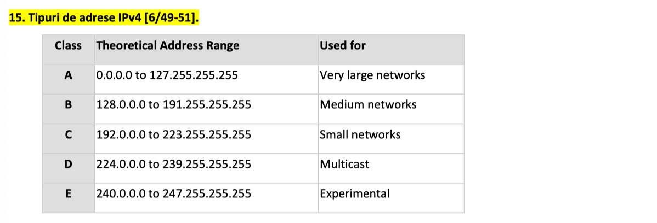

18. Divizarea în subreţele CIDR.

În cadrul unui bloc de adrese CIDR tot pot fi create două sau mai multe subreţele ca şi în  
cazul folosirii „schemei cu subreţele” şi clase de adrese, modalitatea creării acestora fiind  
aceeaşi.  
În cazul general de n biţi pentru ID staţie subreţea, numărul disponibil de adrese de interfeţe  
într-o subreţea este egal cu 2n – 2.  
Date referitoare la subreţelele unei reţele cu prefixul /24:

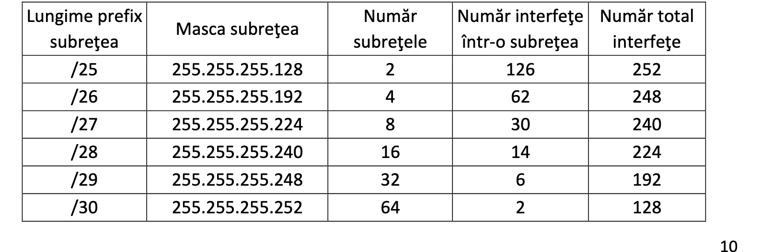

19. Adrese IPv6.

IPv6 are adrese mai lungi decât IPv4. Ele au o lungime de 16 octeţi, ceea ce rezolvă problema: să furnizeze o sursă efectiv nelimitată de adrese Internet.

A doua mare îmbunătăţire a lui IPv6 este simplificarea antetului. El conţine numai 7 câmpuri (faţă de 13 în IPv4).

Această schimbare permite ruterelor să prelucreze pachetele mai rapid, îmbunătăţind astfel productivitatea şi întârzierea.

A treia mare îmbunătăţire a fost suportul mai bun pentru opţiuni. Această caracteristică accelerează timpul de prelucrare a pachetelor.

Un al patrulea domeniu în care IPv6 reprezintă un mare progres este în securitate.

20. Mesaje, discretizarea mesajelor continui, eroarea de cuantare.

Mesaje - Informaţiile se transmit între stațiile unei rețele prin mesaje (comunicate). Mesajul este o totalitate de informaţii cu înţeles finit prezentate într-o anumită formă. Mesajele pot fi continue şi discrete. Ca exemplu de mesaj discret poate servi cursul valutar al leului R. Moldova. Cursul în cauză poate primi un număr finit de valori. Un exemplu de mesaj continuu – temperatura într-un anumit punct al mediului înconjurător; ea poate primi o infinitate de valori. Operarea cu mesajele discrete este, de obicei, mai facilă şi este considerabil mai facilă la folosirea sistemelor de calcul numerice.

Discretizarea mesajelor continui - Orice mesaj continuu cu un spectru de frecvenţe limitat poate fi transformat, cu orice exactitate necesară dinainte stabilită, într-un mesaj discret. Acest proces se numeşte discretizare şi are la bază teoremele Fourrier şi Nyquist.

21. Cantitatea informației în mesaje, redundanța mesajelor.



22. Transformarea mesajelor în semnale, inclusiv metodele clasice de modulare, modularea NRZ și cea Manchester.

Semnal - În calculatoarele numerice informaţia este reprezentată în formă numerică. Numerele sunt reprezentate în sistemul binar, utilizând "0" şi "1". Reprezentarea - nivel de tensiune înaltă (fie +3 v) pentru cifra "1" şi nivel de tensiune joasă (fie 0 v) pentru cifra "0". Sau, stare magnetizată a unei porţiuni de material feromagnetic pentru reprezentarea cifrei "1" şi stare nemagnetizată - pentru cifra "0".

Procesul transformării mesajului în semnal uzual include trei operaţii:

1) transformarea propriu-zică (primară);

2) codificarea;

3) modularea.

Uneori două sau chiar toate trei aceste operaţii se realizează simultan. Transformarea propriu-zisă constă în conversia datelor sau mărimilor fizice, care reprezintă mesajul, în semnal primar (electric, optic, etc.).

Modulare se numeşte schimbarea parametrului purtătorului semnalului conform funcţiei, ce reprezintă mesajul care se transmite.

23. Sisteme de transfer date punct-la punct.

Un sistem elementar de transfer date punct-la-punct  
 Componentele sistemelor de transfer date punct-la-punct.

Schimbul de date între staţiile reţelelor de calculatoare L3 este efectuat de reţeaua de  
transfer date (RTD). O RTD constă din canale de transfer date şi noduri de comunicaţie, ce  
operează conform unui ansamblu de programe de sistem speciale.

ETD (echipament terminal de date) sunt nodurile adiacente ale reţelei, între care se  
efectuează transferul de date.

24. Medii/linii și canale de comunicație.

Linie de comunicaţie este mediul fizic, posibil partajat, prin care se transmit eficient  
semnalele între două noduri ale rețelei la distanţă. Mediul fizic, ce constituie o linie de  
comunicaţie, este posibil partajat în sensul că resursele acestuia pot fi partajate între mai multe  
canale paralele.  
În cadrul unei linii de comunicaţie, pot fi separate, prin multiplexare, două sau mai multe  
canale. O linie de comunicaţie poate fi folosită şi ca un canal de comunicaţie aparte.  
Liniile de comunicaţie pot fi:  
♣ fire deschise (din oţel, din cupru sau bimetalice) – sunt deja depăşite;  
♣ fire cablate;  
♣ cabluri coaxiale;  
♣ cabluri optice;

17  
♣ linii cu microunde şi cosmice (prin satelit);  
♣ linii pentru electricitate

25. Medii de transmisie ghidată.

Mediile ghidate cuprind: cablul de cupru, cablu torsadat, cablu coaxial si fibrele optice iar cele neghidate, undele radio si laserul, propagându-se prin eter (wireless).

Cablul torsadat Acest tip de cablu consta într-un numar de perechi de fire (normal patru), rasucite doua câte doua.

Cablul coaxial Este format dintr-o pereche de fire de cupru, un fir central (firul cald) si un conductor exterior, împletit în jurul firului cald (manta).

Fibra optica Data fiind frecventa foarte mare a purtatoarei informatiei, are o viteza de transmise foarte ridicata, atingându-se curent rate de ordinul 1Gbit/s.

26. Canale de transfer date.

Începând cu 1985 (SONET) şi 1988 (SDH), tot mai larg se implementează linii şi sisteme  
numerice prin fibre optice de mari performanţe conforme standardelor de transmisii sincrone:  
♣ SONET (Synchronous Optical Networking – Tehnologie de Reţea optică sincronă), aprobat  
în 1988 şi folosit în SUA şi Canada;  
♣ SDH (Synchronous Digital Hierarchy – Ierarhie numerică sincronă), aprobat în 1988 şi  
folosit în celelalte ţări ale lumii.  
Aceste două standarde, care, în esenţă, coincid, prevăd transmisii numerice sincronizate,  
spre deosebire de PDH, care prevede transmisii numerice aproape sincronizate

27. Comutarea în rețele.

Comutarea de circuite Atunci când formezi – tu sau calculatorul tău – un număr de telefon, echipamentele de comutare din sistemul telefonic caută o cale fizică între telefonul tău şi telefonul apelat.

Comutarea de mesaje Atunci când se utilizează acest tip de comutare, nu se stabileşte de la început o cale între apelant şi apelat. În schimb, atunci când apelantul are de transmis un bloc de date, acesta este memorat în primul oficiu de comutare (ruter) şi este retransmis mai târziu, pas cu pas. Fiecare bloc este recepţionat în întregime, verificat pentru a detecta eventualele erori şi apoi retransmis.

Comutarea de pachete Reţelele cu comutare de pachete fixează o limită superioară precisă pentru dimensiunea blocului, permiţând pachetelor să fie păstrate în me-moria principală a ruterului, în loc să fie salvate pe disc. Asigurându-se faptul că nici un utilizator nu va putea monopoliza o linie de transmisie mult timp (milisecunde), reţelele cu comutare de pachete au devenit adecvate pentru traficul interactiv.

28. Trunchiuri, multiplexarea si concentrarea circuitelor în rețele.

Metodele de multiplexare se pot împărţi în două categorii principale: FDM (multiplexare cu divizare în frecvenţă) şi TDM (multiplexare cu divizare în timp). La FDM, spectrul de frecvenţă este împărţit în mai multe canale logice, fiecare utilizator având drepturi exclusive asupra unei anumite benzi de frecvenţă. La TDM, utilizatorii îşi aşteaptă rândul (în mod re-petat, circular), fiecare utilizator obţinând întreaga bandă de frecvenţă pentru o scurtă perioadă.

Multiplexarea prin divizarea în frecvenţă Filtrele limitează lărgimea de bandă folosită la 3100 de Hz pe canal de bandă vocală. Atunci când sunt multiplexate împreună mai multe canale, fiecărui canal îi sunt alocaţi 4000 de Hz, astfel încât canalele să fie bine separate.

Multiplexarea prin divizarea în timp Semnalele analogice sunt digitizate în oficiul final de un echipament numit codec, operaţie care are ca rezultat o serie de numere de 8 biţi. Codec-ul realizează 8000 de eşantioane pe secundă. Această tehnică se numeşte PCM (modularea în cod de impulsuri). PCM constituie nucleul sistemelor telefonice moderne.

29. Tehnologii și mijloace de acces la rețea.

Ethernet - este tehnologia LAN cel mai frecvent instalată prin cablu (rețea locală). Ethernet LAN utilizează de obicei cablu coaxial sau clase speciale de fire pereche torsadată.

LAN-urile wireless - permit utilizatorilor de dispozitive mobile să se conecteze printr-o conexiune wireless (radio). Rețelele cu fibră optică - cum ar fi fibrele la domiciliu (FTTH), utilizează fibră optică dintr-un punct central direct la clădiri individuale, cum ar fi locuințe, clădiri de apartamente și întreprinderi.

ADSL (Asymmetric Digital Subscriber Line) - este o tehnologie pentru transmiterea informațiilor digitale la o lățime de bandă ridicată pe liniile telefonice existente către case și firme.

30. Servicii oferite stratului Reţea de către stratul Legătură de date.

Funcţia nivelului legătură de date este să ofere servicii nivelului reţea. Principalul serviciu este transferul datelor de la nivelul reţea al maşinii sursă la nivelul reţea al maşinii destinaţie. La nivelul reţea al maşinii sursă există o entitate, să-i spunem proces, care trimite biţi către nivelul legătură de date, pentru a fi transmişi la destinaţie. Funcţia nivelului legătură de date este să transmită biţii spre maşina destinaţie, pentru ca acolo să fie livraţi nivelului reţea.

Nivelul legătură de date poate fi proiectat să ofere diferite servicii:

1) Serviciu neconfirmat fără conexiune.

2) Serviciu confirmat fără conexiune.

3) Serviciu confirmat orientat-conexiune.

31. Aspecte generale privind controlul erorilor și al fluxului la nivel Legătură de date.

Controlul erorilor.

Modul uzual de a asigura o transmitere sigură este de a furniza emiţătorului o reacţie inversă (feedback) despre ceea ce se întâmplă la celălalt capăt al liniei. De obicei protocolul îi cere receptorului să trimită înapoi cadre de control speciale, purtând confirmări pozitive sau negative despre cadrele sosite.

Atunci când emiţătorul trimite un cadru, porneşte de obicei şi un contor de timp. Contorul de timp este setat să expire după un interval suficient de lung pentru ca acel cadru să poată ajun-ge la destinaţie, să fie prelucrat acolo şi confirmarea să se propage înapoi către emiţător.

Este necesar să atribuim numere de secvenţă cadrelor de ieşire, aşa încât receptorul să poată face distincţie între cadrele retransmise şi cele originale.

Controlul fluxului.

Există două abordări des utilizate. In cazul celei dintâi, controlul fluxului bazat pe reacţie, receptorul acordă emiţătorului permisiunea de a mai transmite date, sau cel puţin comunică emiţătorului informaţii despre starea sa. În cea de-a doua, controlul fluxului ba-zat pe rată, protocolul dispune de un mecanism integrat care limitează rata la care emiţătorul poate transmite, fără a folosi informaţii de la receptor.

32. Caracteristica generală a protocoalelor stratului Legătură TCP/IP.

  
33. Protocolul PPP.

Protocolul punct-la-punct (PPP) este un protocol TCP/IP utilizat pentru a conecta un sistem de calculatoare la altul.

Calculatoarele utilizează PPP pentru a comunica prin reţeaua telefonică sau prin Internet. O conexiune PPP se realizează atunci când două sisteme sunt conectate fizic printr-o linie telefonică. Puteţi folosi PPP pentru a conecta un sistem la altul.  
34. Reţeaua de transfer de date (RTD) – subreţea a reţelei de calculatoare.

35. Structuri topologice (forme) ale RTD: clasificare, esenţă, caracteristici.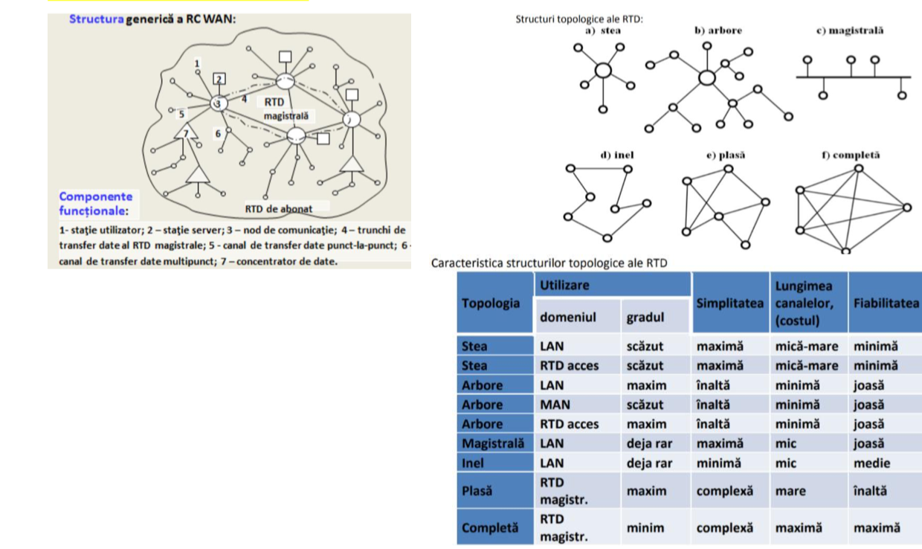

36. Rețele de transfer date cu comutare.

Reţelele de comunicaţii comutate pot fi:

▪ cu comutare de canale; nodurile de comutaţie, la cerere, stabilesc conexiunile temporare solicitate între canalele de comunicaţie incidente.

▪ cu comutare de mesaje (depăşite); nodurile de comunicaţie, asamblează fiecare mesaj recepţionat, îl înscrie temporar în memorie, determină canalul de ieşire şi retransmite mesajul următorului nod din reţea în conformitate cu destinaţia lui.

▪ cu comutare de pachete; e este o dezvoltare firească a comutării de mesaje. Ea înlătură neajunsurile mai esenţiale ale comutării de mesaje: se reduce durata transmisiei şi capacitatea necesară a memoriei nodurilor de comunicaţie.  
37. Analiza comparativă a metodelor de comutare folosite în reţele.

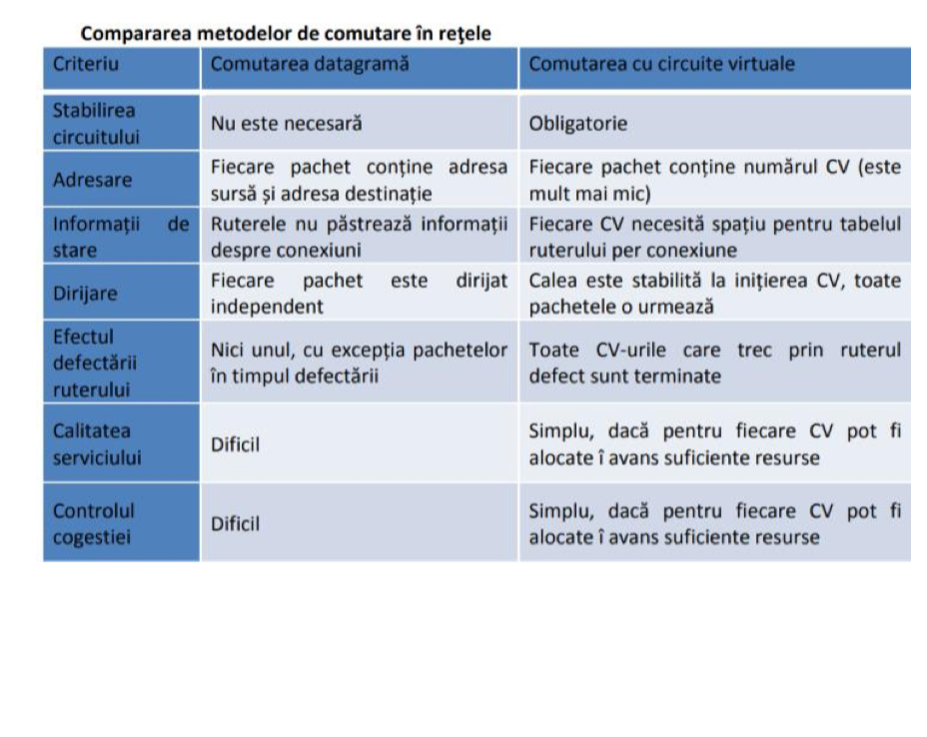  
38. Rețele cu difuzarea de pachete.

Reţelele cu difuzare au un singur canal de comunicaţie (mediu de transmisie) partajat între staţiile ataşate. Cand o staţie (calculator, terminal) transmite, toate celelalte pot recepţiona informaţiile respective. Destinatarul este indicat print-un identificator special (în RC – adresă). In asemenea reţele este necesară coordonarea accesului staţiilor la mediu pentru transmisie.

39. Caracterizarea generală a tehnologiei de reţea Ethernet.

Ethernet-ul a fost inventat pe baza ideii că pentru a lega computerele între ele astfel ca să formeze o rețea este

nevoie de un mediu de transmisie central cum ar fi un cablu coaxial partajat. Ethernet-ul constituie fundamentul majorității LAN-urilor actuale. În loc de un mediu (cablu) central, tehnologiile

moderne utilizează legături de tipul „punct-la-punct”, hub, switch, bridge și repeater, bazate pe fire electrice de cupru torsadate care reduc costurile instalării, măresc fiabilitatea și înlesnesc managementul și reparațiile rețelei

40. Metoda (protocolul) de acces la mediu CSMA/CD.

CSMA(Carrier Sense Multiple Access) este un protocol care ascultă canalul înainte de a transmite. Dacă acesta este liber, transmite tot frame-ul. Dacă este ocupat, reține transmiterea. Dar totuși există posibilitatea coliziunii. Din cauza întîrzierilor, două noduri poate să nu audă transmisiunea reciprocă.

CSMA/CD este protocolul CSMA cu CD(detectarea de coliziuni), care le detectează în timp scurt și stopează transmiterea celor două noduri pentru a reduce utilizarea canalului. Acest protocol este mai ușor în transmiterea prin cablu, și fac dificil prin transmiterea wireless, unde semnalul primit poate să fie copleșit de puterea transmiterii locale.

Principiul de funcționare a CSMA/CD este de a transmite doar cînd canalul este liber, dacă acesta este ocupat, el așteaptă și ascultă. După ce începe să transmită pe canalul liber, el monitorizează apariția coliziunilor. Dacă apare coliziune, el se duce la procedura “coliziune detectată” și retransmite după frame-ul de la început.

41. Protocolul ARP, actualizarea tabelei ARP.

Caracteristica ARP (Address Resolution Protocol) îndeplinește o funcție necesară în rutarea IP. ARP găsește adresa hardware, cunoscută și sub numele de adresă MAC, a unei gazde de la adresa IP cunoscută. ARP menține o memorie cache (tabel) în care adresele MAC sunt mapate la adresele IP. Deci protocolul ARP are două funcții de bază:

Aflarea adreselor IPv4 cu ajutorul adreselor MAC

Menținerea unui tabel de asocieri

Tabelul ARP este menținut în mod dinamic. Intrările din tabelul ARP sunt înregistrate în timp în aceeași manieră în care intrările din tabelul MAC sunt înregistrate în switchuri. Dacă un echipament nu primește un frame de la un anumit echipament până când expiră timpul sau termenul limită, intrarea pentru acel echipament este ștearsă din tabelul ARP.

42. Comutarea cadrelor Ethernet.

Hub - Este, în principiu, un repetor multiport. Un hub conectează mai multe fire provenind din ramuri diferite. Hub-urile nu pot filtra date, astfel încât pachetele de date sunt trimise tuturor dispozitivelor conectate. De asemenea, nu au inteligență pentru a afla cea mai bună cale pentru pachetele de date, ceea ce duce la ineficiențe și pierderi.

Bridge – un bridge funcționează la nivelul liniei de date. Un bridge este un repetor, care adaugă funcționalitatea de filtrare a conținutului prin citirea adreselor MAC ale sursei și destinației. Este, de asemenea, utilizat pentru interconectarea a două LAN-uri care lucrează pe același protocol. Are un singur port de ieșire și un singur port de ieșire, făcându-l astfel un dispozitiv cu 2 porturi.

Switch - un switch este un bridge multi-port cu un tampon și un design care îi poate spori eficiența și performanța. Switch-ul este un dispozitiv cu strat de legătură de date. Switch-ul poate efectua verificarea erorilor înainte de redirecționarea datelor, ceea ce îl face foarte eficient deoarece nu transmite pachete care au erori și transmite pachete bune selectiv pentru a corecta numai portul.

43. Esenţă şi metode de rutare în rețele.

In reţelele de calculatoare, termenul rutare se referă la selectarea căilor într-o reţea, pe care să se trimită anumite date. Rutarea directează drumul pachetelor ce conţin adrese logice dinspre sursă spre destinaţia finală prin noduri intermediare (numite rutere). Procesul de rutare directează de obicei pe baza unor tabele de rutare pe care le gestionează ruterele, care mentin o înregistrare a celor mai bune rute către diferite destinaţii din reţea.

Există două mari tipuri de rutare în rețea:

Rutarea statică descrie un sistem care rutează într-o reţea de date in funcţie de căi fixe.

Rutarea dinamică construieşte dinamic tabelele de rutare, bazându-se pe informaţiile purtate de protocoale, permiţand reţelei să acţioneze în mod aproape automat pentru a evita erori şi blocaje în reţea.

Datorită proprietăţilor sale, rutarea dinamică domină în momentul actual internetul. Avantajele rutării dinamice faţa de cea statică sunt scalabilitatea si adaptibilitatea.

44. Operarea rutării între VLAN-e.

45. Interconectarea în rețele. Protocoale ale stratului Internet.

Scopul inițial al nivelului rețea ("Internet Protocol") era să asigure rutarea pachetelor în interiorul unei singure rețele.

Odată cu apariția interconexiunii între rețele, acestui nivel i-au fost adăugate funcționalități de comunicare între o rețea sursă și o rețea destinație.

În stiva TCP/IP, protocolul IP asigură rutarea pachetelor de la o adresă sursă la o adresă destinație, folosind și unele protocoale adiționale, precum

ICMP sau IGMP . Determinarea drumului optim între cele două rețele se face la acest nivel.

46. Caracterizarea generală a protocolului IPv4.

Adresele IPv4 sunt numere pe 32 de biți care sunt afișate de obicei în notație zecimală punctată. O adresă pe 32 de biți conține două părți principale: prefixul de rețea și numărul gazdei. Toate gazdele dintr-o singură rețea partajează aceeași adresă de rețea. Fiecare gazdă are, de asemenea, o adresă care o identifică în mod unic.

47. Caracterizarea generală a protocolului IPv6.

IPv6 este un protocol de nivel internet TCP/IP (respectiv nivel rețea din Modelul OSI ) pentru rețelele cu comutare de pachete, inclusiv pentru Internet . IPv6 a fost proiectată pentru a oferi fiecărei rețele de pe glob mai multe adrese ce pot fi în întregul Internet; adresele pot fi folosite pentru o largă varietate de dispozitive, inclusiv telefoane mobile, PDA-uri, vehicule cu suport IP, electrocasnice și multe altele.

48. Trecerea de la IPv4 la IPv6.

Este probabil că Internetul va folosi IPv4 și IPv6 în paralel pentru o perioadă destul de lungă. Cele două protocoale nu pot comunica direct, fiind nevoie de un gateway dedicat sau de unul din mecanismele de tranziție implementate.

În plus față de asigurarea spațiului mai mare de adrese, IPv6 are următoarele avantaje în comparație IPv4:

• Managementul și delegarea adreselor devine mai ușoară;

• Autoconfigurarea ușoară a adreselor;

• IPsec încorporat;

• Rutare optimizată;

• Depistarea adreselor duble.

49. Protocoalele ICMP și ECN.

ICMP este un protocol din suita TCP/IP care folosește la semnalizarea și diagnosticarea problemelor din rețea

Mesajele ICMP sunt încapsulate în interiorul pachetelor IP. Versiunea ICMP pentru IPv4 este adesea cunoscuta ca ICMPv4; in schimb IPv6 dispune de un protocol similar cunoscut sub abrevierea ICMPv6.

ECN este o extensie a protocolului de Internet și a protocolului de control al transmisiei. ECN permite notificarea end-to-end a congestiei rețelei fără a lăsa pachete.

50. Concepte și protocoale de rutare în Internet.

Rutarea directează drumul pachetelor ce conţin adrese logice dinspre sursă spre destinaţia finală prin noduri intermediare (numite rutere). Procesul de rutare directează de obicei pe baza unor tabele de rutare pe care le gestionează ruterele, care mentin o înregistrare a celor mai bune rute către diferite destinaţii din reţea.

Protocoale cu rutare internă (IGP ) RIP este un protocol mai vechi de rutare cu vectori-distanţă IGRP - protocol de rutare cu starea legăturilor. Este brevetat şi acceptat doar pe routere Cisco. EIGRP - protocol de rutare bazat pe protocolul IGRP, predecesorul său. Este proprietate Cisco. OSPF - protocol cu starea lgăturilor, cu un standard deschis.

IS-IS este un protocol bazat pe OSI Protocoale cu rutare externă (EGP ) EGP (Exterior Gateway Protocol) BGP este un protocol de rutare modern, utilizat între sisteme autonome.

51. Funcțiile de bază și protocoale ale stratului Transport în Internet.

TCP,UDP,RTP,SCTP,SPX,ATP,IL

52. Protocolul TCP.

TCP este un protocol folosit de obicei de aplicații care au nevoie de confirmare de primire a datelor. Efectuează o conectare virtuală full duplex între două puncte terminale, fiecare punct fiind definit de către o adresă IP și de către un port TCP.  
53. Numere de porturi și perechi de socluri în Internet.

54. Protocolul UDP.

UDP este un protocol de comunicație pentru calculatoare ce aparține nivelului Transport (nivelul 4 ) al modelului standardOSI. Împreună cu Internet Protocol (IP), acesta face posibilă livrarea mesajelor într-o rețea. Spre deosebire de protocolul TCP, UDP constituie modul decomunicație fără conexiune.  
55. Alegerea între protocoalele TCP și UDP.

TCP este un exemplu foarte bun pentru modul în care diferitele straturi ale suitei de protocoale TCP/IP  
au roluri specifice. TCP gestionează toate sarcinile asociate cu împărțirea fluxului de date în segmente,  
oferind fiabilitate, controlând fluxul de date și reordonarea segmentelor.

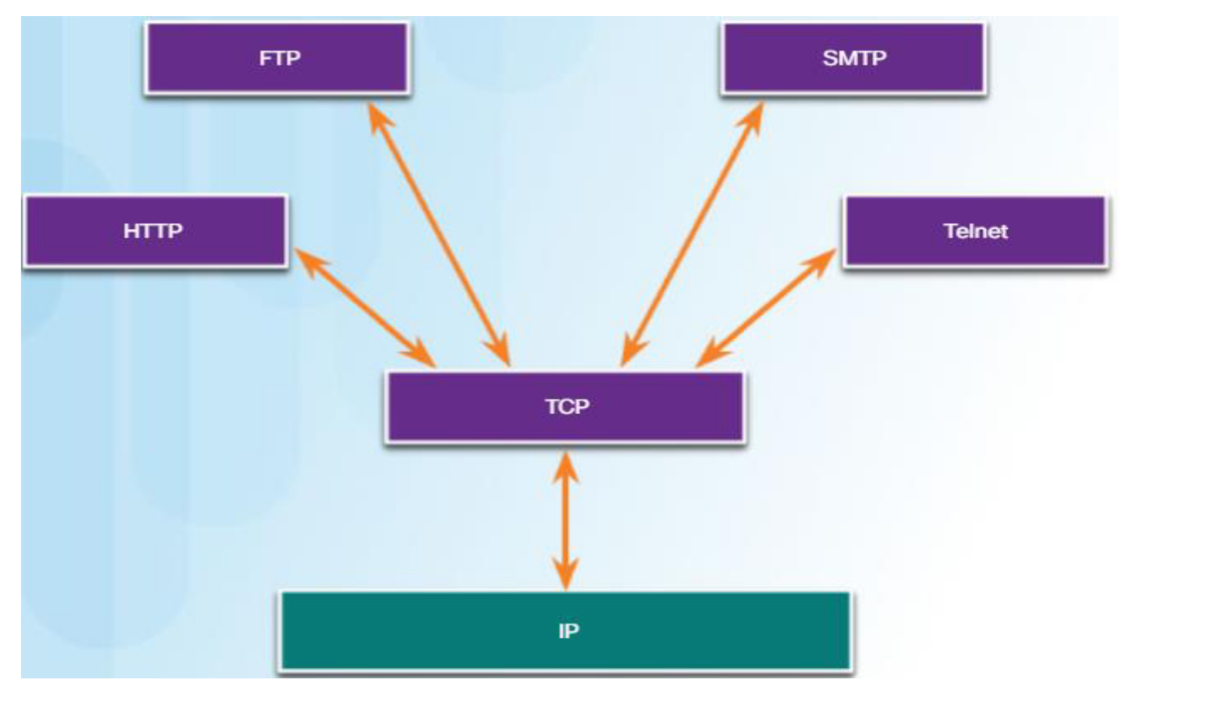

12.5.3 Aplicațiile care folosesc UDP  
Există trei tipuri de aplicații care sunt mai potrivite pentru UDP:  
♣ aplicații video și multimedia - pot tolera unele pierderi de date, dar cu rețineri mici sau deloc.  
Exemple: VoIP și video flux în direct;  
♣ aplicații simple cerere-răspuns - aplicații cu tranzacții simple în care o gazdă trimite o cerere și poate  
sau nu poate primi un răspuns. Exemple: DNS, DHCP;  
♣ aplicații care gestionează singure fiabilitatea - comunicații unidirecționale în care controlul fluxului,  
detectarea erorilor, confirmările și recuperarea erorilor nu sunt necesare sau pot fi gestionate de  
aplicație. Exemple: SNMP, TFTP.

56. Funcții și protocoale ale stratului Aplicații TCP/IP.

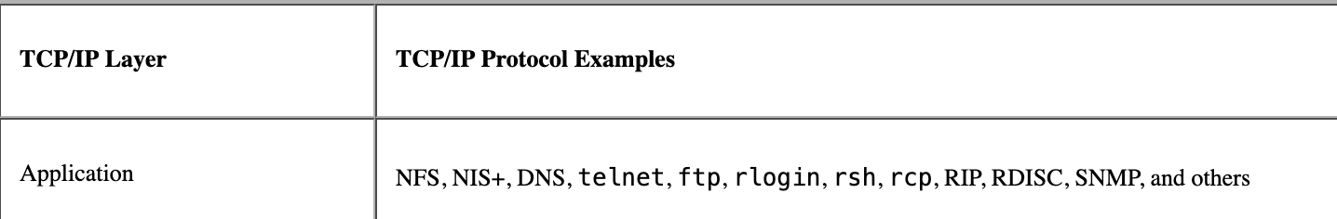

Probleme